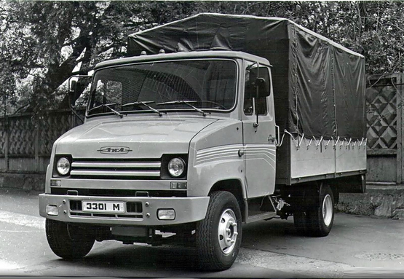
02-523 ЗиЛ-3301М 4х2 малотоннажный полукапотный бортовой грузовик грузоподъемностью 3 тн на шасси Renault Saviem JK75, мест 3, полный вес до 7 тн, Perkins Phaser 125 FI 125 лс, 100 км/час, опытный 1 экз., ЗиЛ г. Москва 1992 г.

По материалам книги Завод и люди 1916-2016 в 3 томах Т. 3: Сдана позиций, авторы проекта, сост. В.Г. Мазепа, М.А. Шелепенков; под ред. М.А. Шелепенкова.А.В. Курковой.-Москва: Университет машиностроения, 2016. статьи Александра Лазарева на gruzovikpress.ru ГП 09-2019 и канала АвтоИстория на zen.yandex.ru.

К началу 1990-х годов новая рыночная экономика требовала коммерческие автомобили малой грузоподъемности с экономичными двигателями. Основным автомобилем, который предопределил направление развития Московского автозавода на пару десятилетий, стал проект полукапотного грузовика ЗиЛ-3301М (позже переименованного в ЗиЛ-5301 «Бычок»). Руководителем этой группы стал будущий главный инженер завода Александр Горчаков. Автором идеи стал дизайнер К. В. Потехин, нарисовавший, а затем создавший макет этого автомобиля. На основании зарубежного опыта, а также оценивая производственные возможности завода, ему удалось создать элегантный облик грузовика с использованием стандартной квадратной кабины ЗиЛ-4331. Для новинки требовалось создать всего 4–5 штампов для деталей нового оперения, что завод мог осилить. Кроме того, при подобной компоновке повышалась безопасность водителя и пассажиров грузовика.

Для создания макетного ходового образца пригодился купленный на аукционе подержанных машин французский грузовик Saviem JK75. Он 10 лет отработал в бельгийском Понт-а-Селе и уже имел повреждение кабины. На его шасси и собрали первый опытный образец ЗиЛ-3301М.

Машину максимально унифицировали с уже выпускающимися автомобилями. К примеру, кроме кабины ЗиЛ-4331, коробку передач позаимствовали у ЗиЛ-130, дисковой тормозной системой поделился представительский ЗиЛ. Подвеску, переднюю ось, электросистему и раму пришлось разработать с нуля. Впрочем, пока последняя готовилась к производству, выпускался на шасси Mercedes-Benz МВ-709D. Всего таких машин под индексом ЗиЛ-53012 было выпущено 219 единиц.

По внутризаводским документам грузовик проходил как ЗиЛ-3301. Но когда дело близилось к серийному производству, в НАМИ автомобилю присвоили индекс ЗиЛ-5301, что согласно действующей отраслевой нормали вообще-то соответствовало среднетоннажным автомобилям массой 9-14 тонн.

В мае 1995 года собрали первые машины полностью на отечественной компонентной базе. Так как подходящего дизеля на ЗиЛе не имелось, а импортные агрегаты стоили слишком дорого, выбор пал на минский дизель Д-245. Для трехтонного грузовика его мощность в 109 л.с. была явно недостаточной, но выбирать не приходилось. Полноценное серийное производство ЗиЛ-5301 с металлической облицовкой радиатора, прямоугольными фарами и двигателем ММЗ Д-245.12 развернули в октябре 1996 года. Всего до конца года выпустили 1348 автомобилей.

В 2011 году выпуск грузовика перенесли на дочернее предприятие АМО ЗиЛ в г. Петровск Саратовской области. Но и там выпуск машины прекратили через три года. Всего на Московском автозаводе с 1994 по 2012 год было выпущено 86835 «Бычков».

